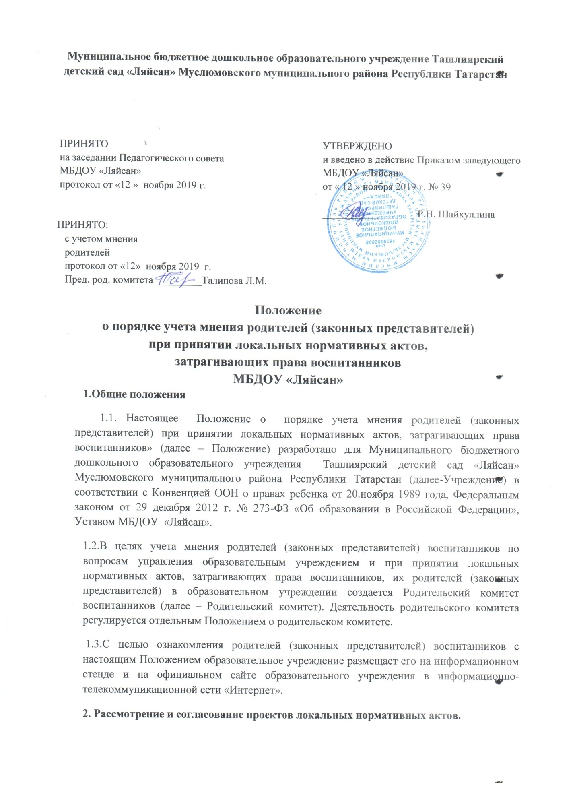

2.1.Образовательное учреждение разрабатывает и утверждает локальные нормативные акты по основным вопросам организации и осуществления образовательной деятельности, в том числе регламентирующие правила приема воспитанников, режим занятий воспитанников, порядок оформления возникновения, приостановления и прекращения отношений между образовательным учреждением и родителями (законными представителями) воспитанника и др.
2.2.Проекты локальных нормативных актов, затрагивающие законные интересы воспитанников или родителей (законных представителей) воспитанников разрабатываются по следующим направлениям:
- разработка и принятие правил внутреннего распорядка воспитанников;
- создание необходимых условий для охраны и укрепления здоровья;
- обеспечение реализации в полном объеме образовательных программ и учебных планов;
- соответствие применяемых форм, средств, методов обучения и воспитания возрастным, психофизическим особенностям, склонностям, способностям, интересам и потребностям воспитанников;
- создание безопасных условий обучения, воспитания, присмотра и ухода за воспитанниками, их содержания в соответствии с установленными нормами, обеспечивающими жизнь и здоровье воспитанников;
- соблюдение прав и свобод воспитанников, родителей (законных представителей) воспитанников и др.
2.3.Руководитель образовательного учреждения(далее – Руководитель) направляет проект локального нормативного акта, затрагивающего права воспитанников, и письменное обращение о даче мотивированного мнения в Родительский комитет (Приложение 1). Родительский комитет не позднее пяти рабочих дней со дня получения проекта локального нормативного акта направляет Руководителю мотивированное мнение по проекту в письменной форме (Приложение 2). В случае если мнение не поступило в указанный предыдущим пунктом срок, руководитель образовательной организации имеет право принять локальный нормативный акт. В случае если мнение Родительского комитета не содержит согласия с проектом локального нормативного акта, либо содержит предложения по его совершенствованию, руководитель может согласиться с ним, либо обязан в течение семи рабочих дней после получения мнения провести дополнительные консультации с Родительским комитетом в целях достижения взаимоприемлемого решения.
3. Конфликт интересов родителей (законных представителей) воспитанников
3.1.В случае возникновения конфликта интересов родителей (законных представителей) воспитанников при несоблюдении или недобросовестном соблюдении законодательства в сфере образования, присмотра и ухода за детьми дошкольного возраста, локальных нормативных актов, споры и конфликты урегулируются комиссией по урегулированию споров между участниками образовательных отношений, созданной в образовательном учреждении. Деятельность данной комиссии регулируется Положением о комиссии по урегулированию споров между участниками образовательных отношений.
3.2.Решение комиссии по урегулированию споров между участниками образовательных отношений является обязательным для всех участников образовательных отношений и подлежит исполнению в сроки, предусмотренные Положением о комиссии по урегулированию споров между участниками образовательных отношений. Решение комиссии по урегулированию споров между участниками образовательных отношений может быть обжаловано в установленном законодательством Российской Федерации порядке.
4. Права и обязанности руководителя и родителей (законных представителей) воспитанников при рассмотрении и согласовании проектов локальных нормативных актов, затрагивающих права воспитанников
4.1.Руководитель имеет право:
- определять потребность в разработке тех или иных локальных нормативных актов, затрагивающих права и законные интересы воспитанников и их родителей (законных представителей);
- формировать направления внутренней нормотворческой деятельности с учетом мнения других участников образовательных отношений;
- утверждать локальные нормативные акты в соответствии с принятым в образовательном учреждении Уставом;
- привлекать к разработке локальных нормативных актов представителей компетентных сторонних организаций, специалистов и экспертов в определенных областях, связанных с деятельностью образовательного учреждения;
- осуществлять руководство и контроль за разработкой локальных нормативных актов. 4.2.Руководитель обязан:
- руководствоваться в своей деятельности Конституцией Российской Федерации, законодательством в сфере образования и подзаконными нормативными правовыми актами, затрагивающими права и законные интересы воспитанников и их родителей (законных представителей);
- учитывать мнения участников образовательных отношений и других заинтересованных сторон в процессе разработки и утверждения локальных нормативных актов;
- соблюдать права и свободы других участников образовательных отношений.
4.3.Родители (законные представители) воспитанников имеют право:
- участвовать в установленном порядке в разработке, обсуждении и согласовании локальных нормативных актов;
- обжаловать локальные нормативные акты в установленном законодательством Российской Федерации порядке;
- использовать незапрещенные законодательством Российской Федерации иные способы защиты своих прав и законных интересов.
4.4.Родители (законные представители) воспитанников обязаны:
- уважать и соблюдать права и свободы других участников образовательных отношений.
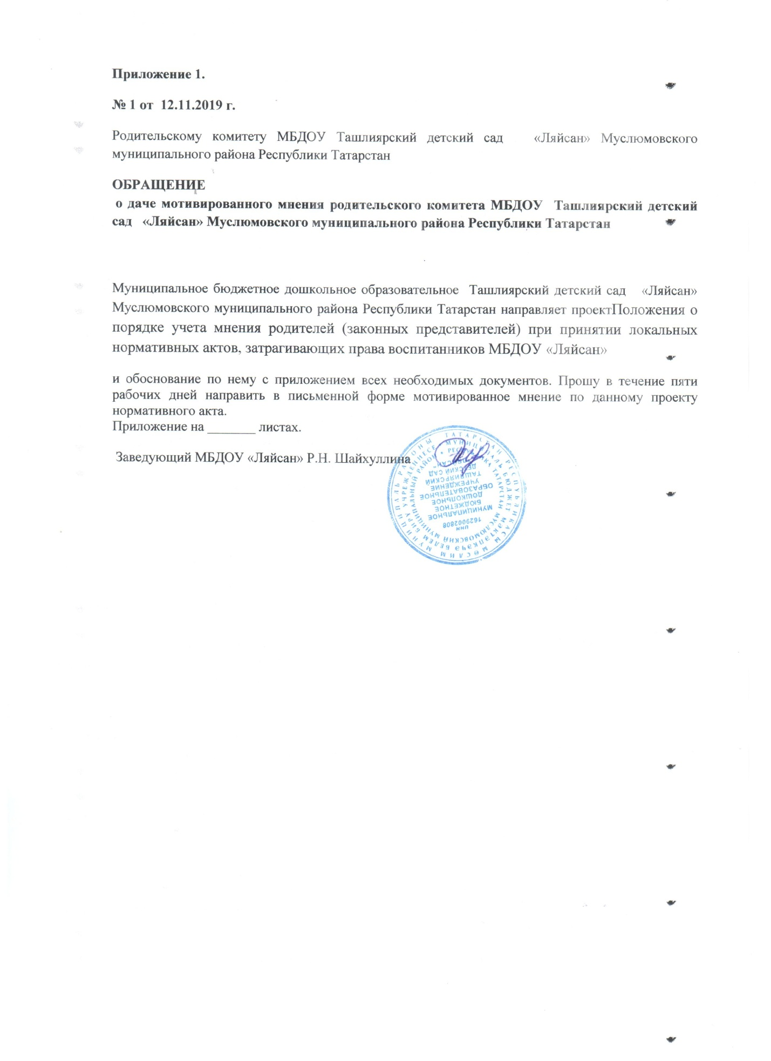

Приложение 2.
№ 1 от 12.11.2019 г.
ВЫПИСКА ИЗ РЕШЕНИЯ
родительского комитета МБДОУ Ташлиярский детский сад «Ляйсан» Муслюмовского муниципального района Республики Татарстан о мотивированном мнении по вопросу принятия локального нормативного акта, затрагивающего права воспитанников.
Родительский комитет МБДОУ Ташлиярский детский сад «Ляйсан» Муслюмовского муниципального района Республики Татарстан рассмотрел полномочным составом Обращение заведующегоМБДОУ Ташлиярский детский сад «Ляйсан» Муслюмовского муниципального района Республики Татарстан № 1 от « 12 » ноября 2019 г. по проектуПоложения о порядке учета мнения родителей (законных представителей) при принятии локальных нормативных актов, затрагивающих права воспитанников МБДОУ «Ляйсан»
- «Правила приема, перевода и отчисления воспитанников МБДОУ «Ляйсан»;
- «Положение о комиссии по урегулированию споров между участниками образовательных отношений»;
- «Положение о порядке учета мнения родителей (законных представителей) при принятии локальных нормативных актов, затрагивающих права воспитанников» (наименование проекта локального нормативного акта)
(наименование проекта локального нормативного акта)
обоснование к нему и документы, подтверждающие необходимость и законность принятия нормативного акта. На заседании родительского комитета протокол №1 от «12 » ноября 20 19 г. проверено соблюдение законодательства в сфере образования при подготовке проектов
- «Правила приема, перевода и отчисления воспитанников МБДОУ «Ляйсан»;
- «Положение о комиссии по урегулированию споров между участниками образовательных отношений»;
- «Положение о порядке учета мнения родителей (законных представителей) при принятии локальных нормативных актов, затрагивающих права воспитанников» (наименование проекта локального нормативного акта)
и утверждено следующее мотивированное мнение: МОТИВИРОВАННОЕ МНЕНИЕ родительского комитета МБДОУпо проектам
- «Правила приема, перевода и отчисления воспитанников МБДОУ «Ляйсан»;
- «Положение о комиссии по урегулированию споров между участниками образовательных отношений»;
- «Положение о порядке учета мнения родителей (законных представителей) при принятии локальных нормативных актов, затрагивающих права воспитанников» Муслюмовского муниципального района Республики Татарстан
Проекты соответствуют требованиям, установленным статьям Федерального закона от 29.12.2012 г. № 273 «Об образовании в Российской Федерации» и иных нормативным правовым актам, регулирующих принятие данного нормативного акта, и не ущемляет (ущемляет) права воспитанников.
На основании изложенного считаем возможным принятие проектов
- «Правила приема, перевода и отчисления воспитанников МБДОУ «Ляйсан»;

